pub115 version2b ; Nutella 2
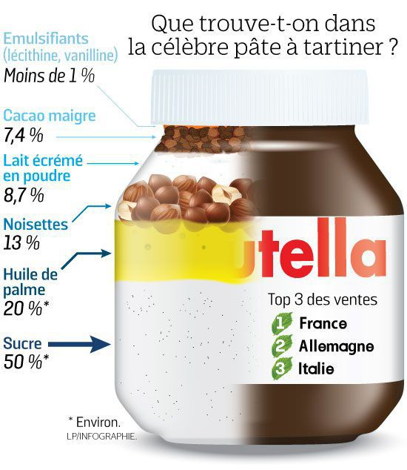
dans un pot de nutella, ________________________________ ?
______________pour le goût il y a des____________________sélectionnées pour leur qualité, elles sont récoltées en Turquie, en Italie puis torrifiées et broyées au_________________ _________________pour préserver le maximum d’arôme et de fraîcheur
du cacao cultivé en Afrique et récolté après les___________________________qui ___________________les fèves plus grandes
du sucre extrait de__________________________essentiellement françaises
de la poudre de__________et de_________________________principalement de France et de Belgique
pour l'onctuosité il y a de_______________________________extrait des fruits de palmier à huile, elle est 100%_______________d’une filière certifiée durable dans le cadre d’une___________________________équilibrée l’huile de palme n’est pas_____________________________pour la__________________

de la lécithine issue de________________________et de soja, un peu de vanilline et c’est tout
dans nutella il y a_______________________50 ans de savoir-faire, nous le préparons____________ ____________sur notre site de Normandie
finalement si nutella est aussi bon c’est parce qu’il est bien fait
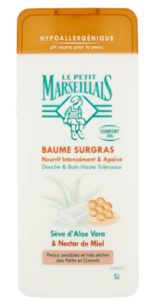
tous les détails sur nutellaparlonsen point fr
petit marseillais1
on ne peut pas tout________________________________avec une_______________sensible_________à l’heure de la douche, baume surgras, hypoallérgénique le Petit marseillais, du nectar de___________, une__________________ ___________________d’aloe vera dans chaque_______________pour_____________________en toute douceur ou pas, le Petit marseillais ensoleillé par nature
Vanish2
Quelle est votre expérience de Vanish blanc ?
Bonjour, je m’appelle Sarah et j’aime bien___________________mes enfants en blanc, mais le blanc ça tache vite, maman avait______________________petits______________pour enlever les taches mais ça ne partait pas toujours ou le blanc_______________________gris, et puis j’ai découvert Vanish, pour ceci_______________________________________c’est de le faire tremper avec du Vanish, pour des taches type vin rouge_______________________la nouvelle cuillerette, pour moi c’est_______________! pour que mes vêtements ne______________________________pas gris je les lave en machine avec Vanish,
sa formule à l’oxygène actif___________________les taches et rend vos vêtements jusqu’à trois teintes plus blancs
fantastique ! c’est___________________c’est pour ça Vanish blanc est mon truc pour tous les blancs
Vanish et vos taches s’évanouissent. Et découvrez maintenant Vanish gel blanc avec sa boule doseuse spéciale prétraitement

